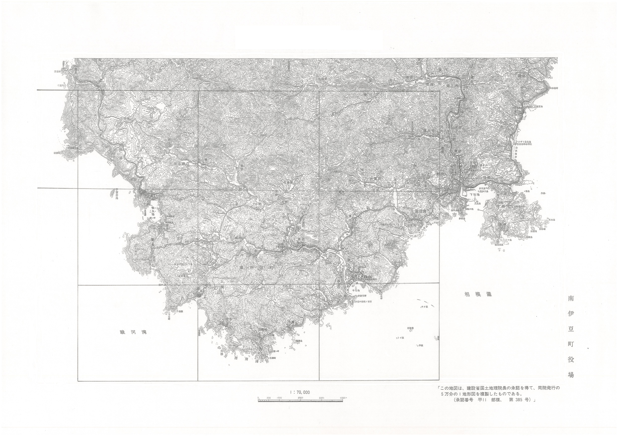
南伊豆町立中学校学区図
南伊豆中学校区
(南中・三坂・南上・三浜)
南伊豆東中学校区
(南崎・竹麻)

